Информация о состоявшемся ЕДИ «ШАГ» 26.10.2023

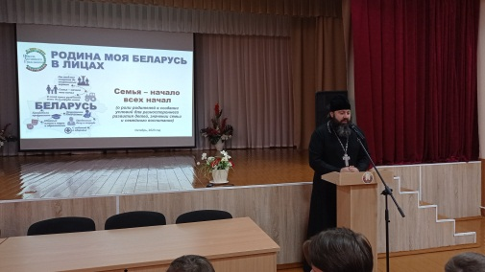 | 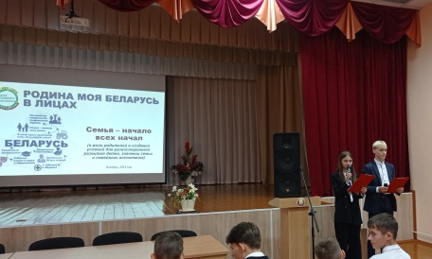 | 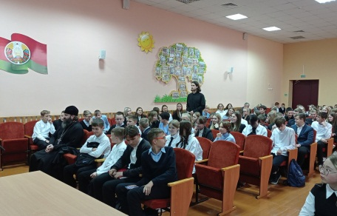
Государственное учреждение образования
«Вороновская средняя школа»

Приглашенные: Игорь Волошин, иерей, настоятель храма Святого благословенного князя Александра Невского в г.п. Вороново
Тема: «Родина моя Беларусь в лицах. Семья – начало всех начал»

https://voronovo.znaj.by/shag---shkola-aktivnogo-gragdanina/20222023-uchebniy-god

- 4

